1. 某电力系统有4台额定功率为100MW的发电机，每台发电机的调速器的调差系数 $δ=4\%$，额定频率 $f_{N}=50Hz$，系统总负荷为 $P_{D}=320MW$，负荷的频率调节效应系数 $K_{D}=0$。在额定频率运行时，若系数增加负荷60MW，试计算下列两种情况下系统频率的变化值：

（1）4台机组平均承担负荷；

（2）原来3台机组满载，一台带20MW负荷；

（3）说明两种情况下系统频率变化不同的原因。

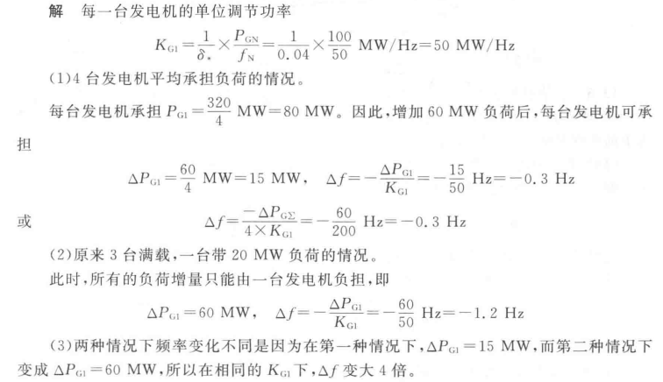

2. 两个火电厂并联运行，其燃料耗量特性如下：

$$F_{1}=\left(4+0.3P_{G1}+0.0008P_{G1}^{2}\right) t/h$$

$$200MW≤P_{G1}≤300MW$$

$$F_{2}=\left(3+0.33P_{G2}+0.0004P_{G2}^{2}\right) t/h$$

$$340MW≤P_{G2}≤560MW$$

系统总负荷为850MW和550MW，试分别确定不计网损时各厂负荷的经济分配。

